教学管理平台使用指南
(学习通设置和使用)

版本 | 1.0
日期 | 2022.07.07
撰写

申明：
本指南将指导教师在手机上安装学习通APP，并按照步骤获取学校分配给教师的学习通账号及密码。

本指南将指导教师在手机上安装学习通APP，并按照步骤获取学校分配给教师的学习通账号及密码。
- 首先登陆https://oa.hnjt.edu.cn 学校的OA平台
- 在学院门户的集成登录栏目下，点击“教学平台”图标跳转至教学平台
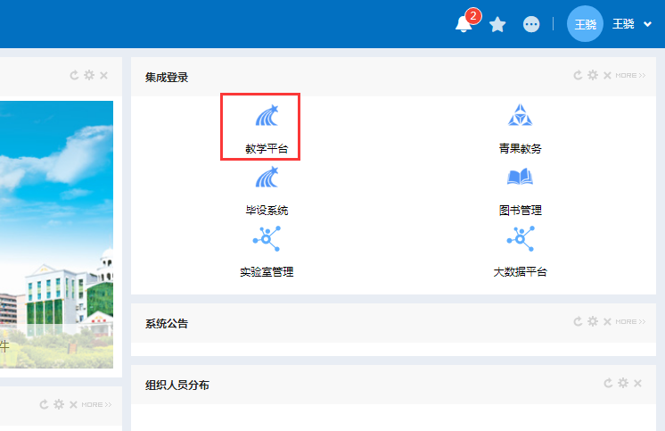
- 在教学平台中点击左上角个人姓名下方的“账号管理”
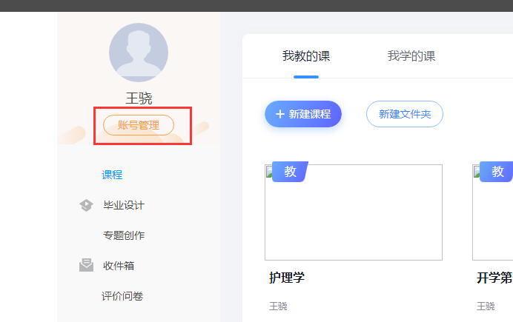

- 在“账号管理”页面即可查看到本人的学习通工号
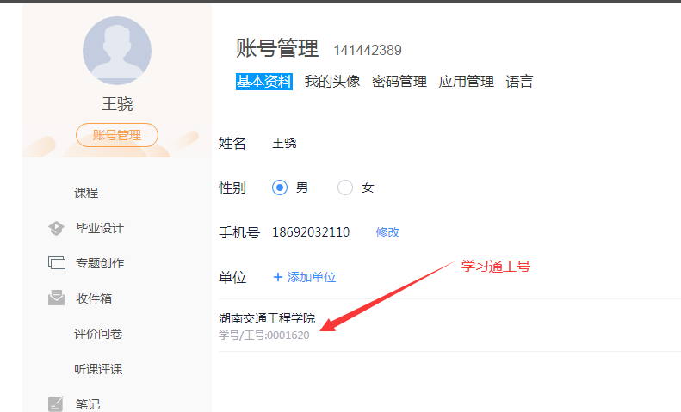
- 在手机的应用市场中搜索 “学习通”并安装。学习通APP图标如下

- 安装完成后，在第一次登陆时，点击登陆界面下方的“其他登录方式”
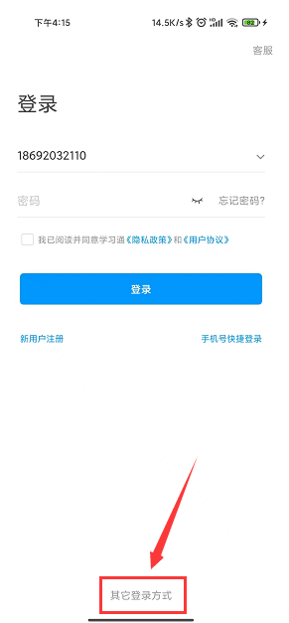
- 在机构账号登录界面，单位名称填湖南交通工程学院，工号填前面从教学平台中查看到的工号，密码初始为hnjtgc_2
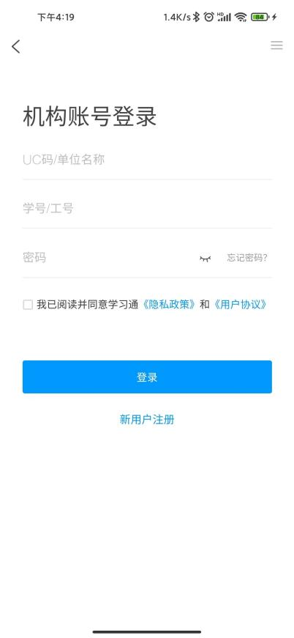
- 登录成功后系统会提示绑定手机号，绑定手机号后以后就可以使用手机号一键登录了
